单元十三 氢光谱 玻尔氢原子理论 波粒二象性
一 选择题
01. 使氢原子中电子从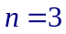的状态电离，至少需要供给的能量为 【 C 】
(已知基态氢原子的电离能为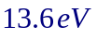)。
(A) 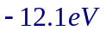； (B) 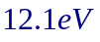； (C) 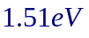； (D) 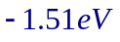。
02. 由氢原子理论，当氢原子处于的激发态时，可发射 【 C 】
(A) 一种波长的光； (B) 两种波长的光； (C) 三种波长的光； (D) 各种波长的光。
03. 电子显微镜中的电子从静止开始通过电势差为的静电场加速后
其德布罗意波长是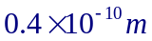，则约为 【 D 】
(A) 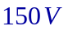； (B) 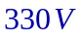； (C) 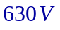； (D) 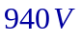。
(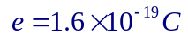，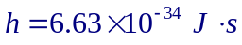，电子静止质量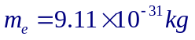)
04. 若粒子(电量为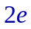)在磁感应强度为均匀磁场中沿半径为的圆形轨道运动，则粒子的德布罗意波长是： 【 A 】
(A) 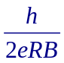； (B) 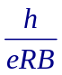； (C) 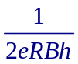； (D) 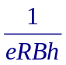。
 德布罗意波长：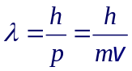
在均匀磁场中做圆周运动的带电粒子：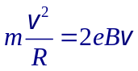
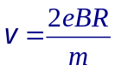 —— 代入德布罗意波表达式得到：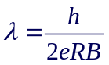 —— 正确答案(A)
05. 如图所示，一束动量为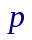的电子，通过缝宽为的狭缝，在距离狭缝为处放置一荧光屏，屏上衍射图样中央最大宽度等于： 【 D 】
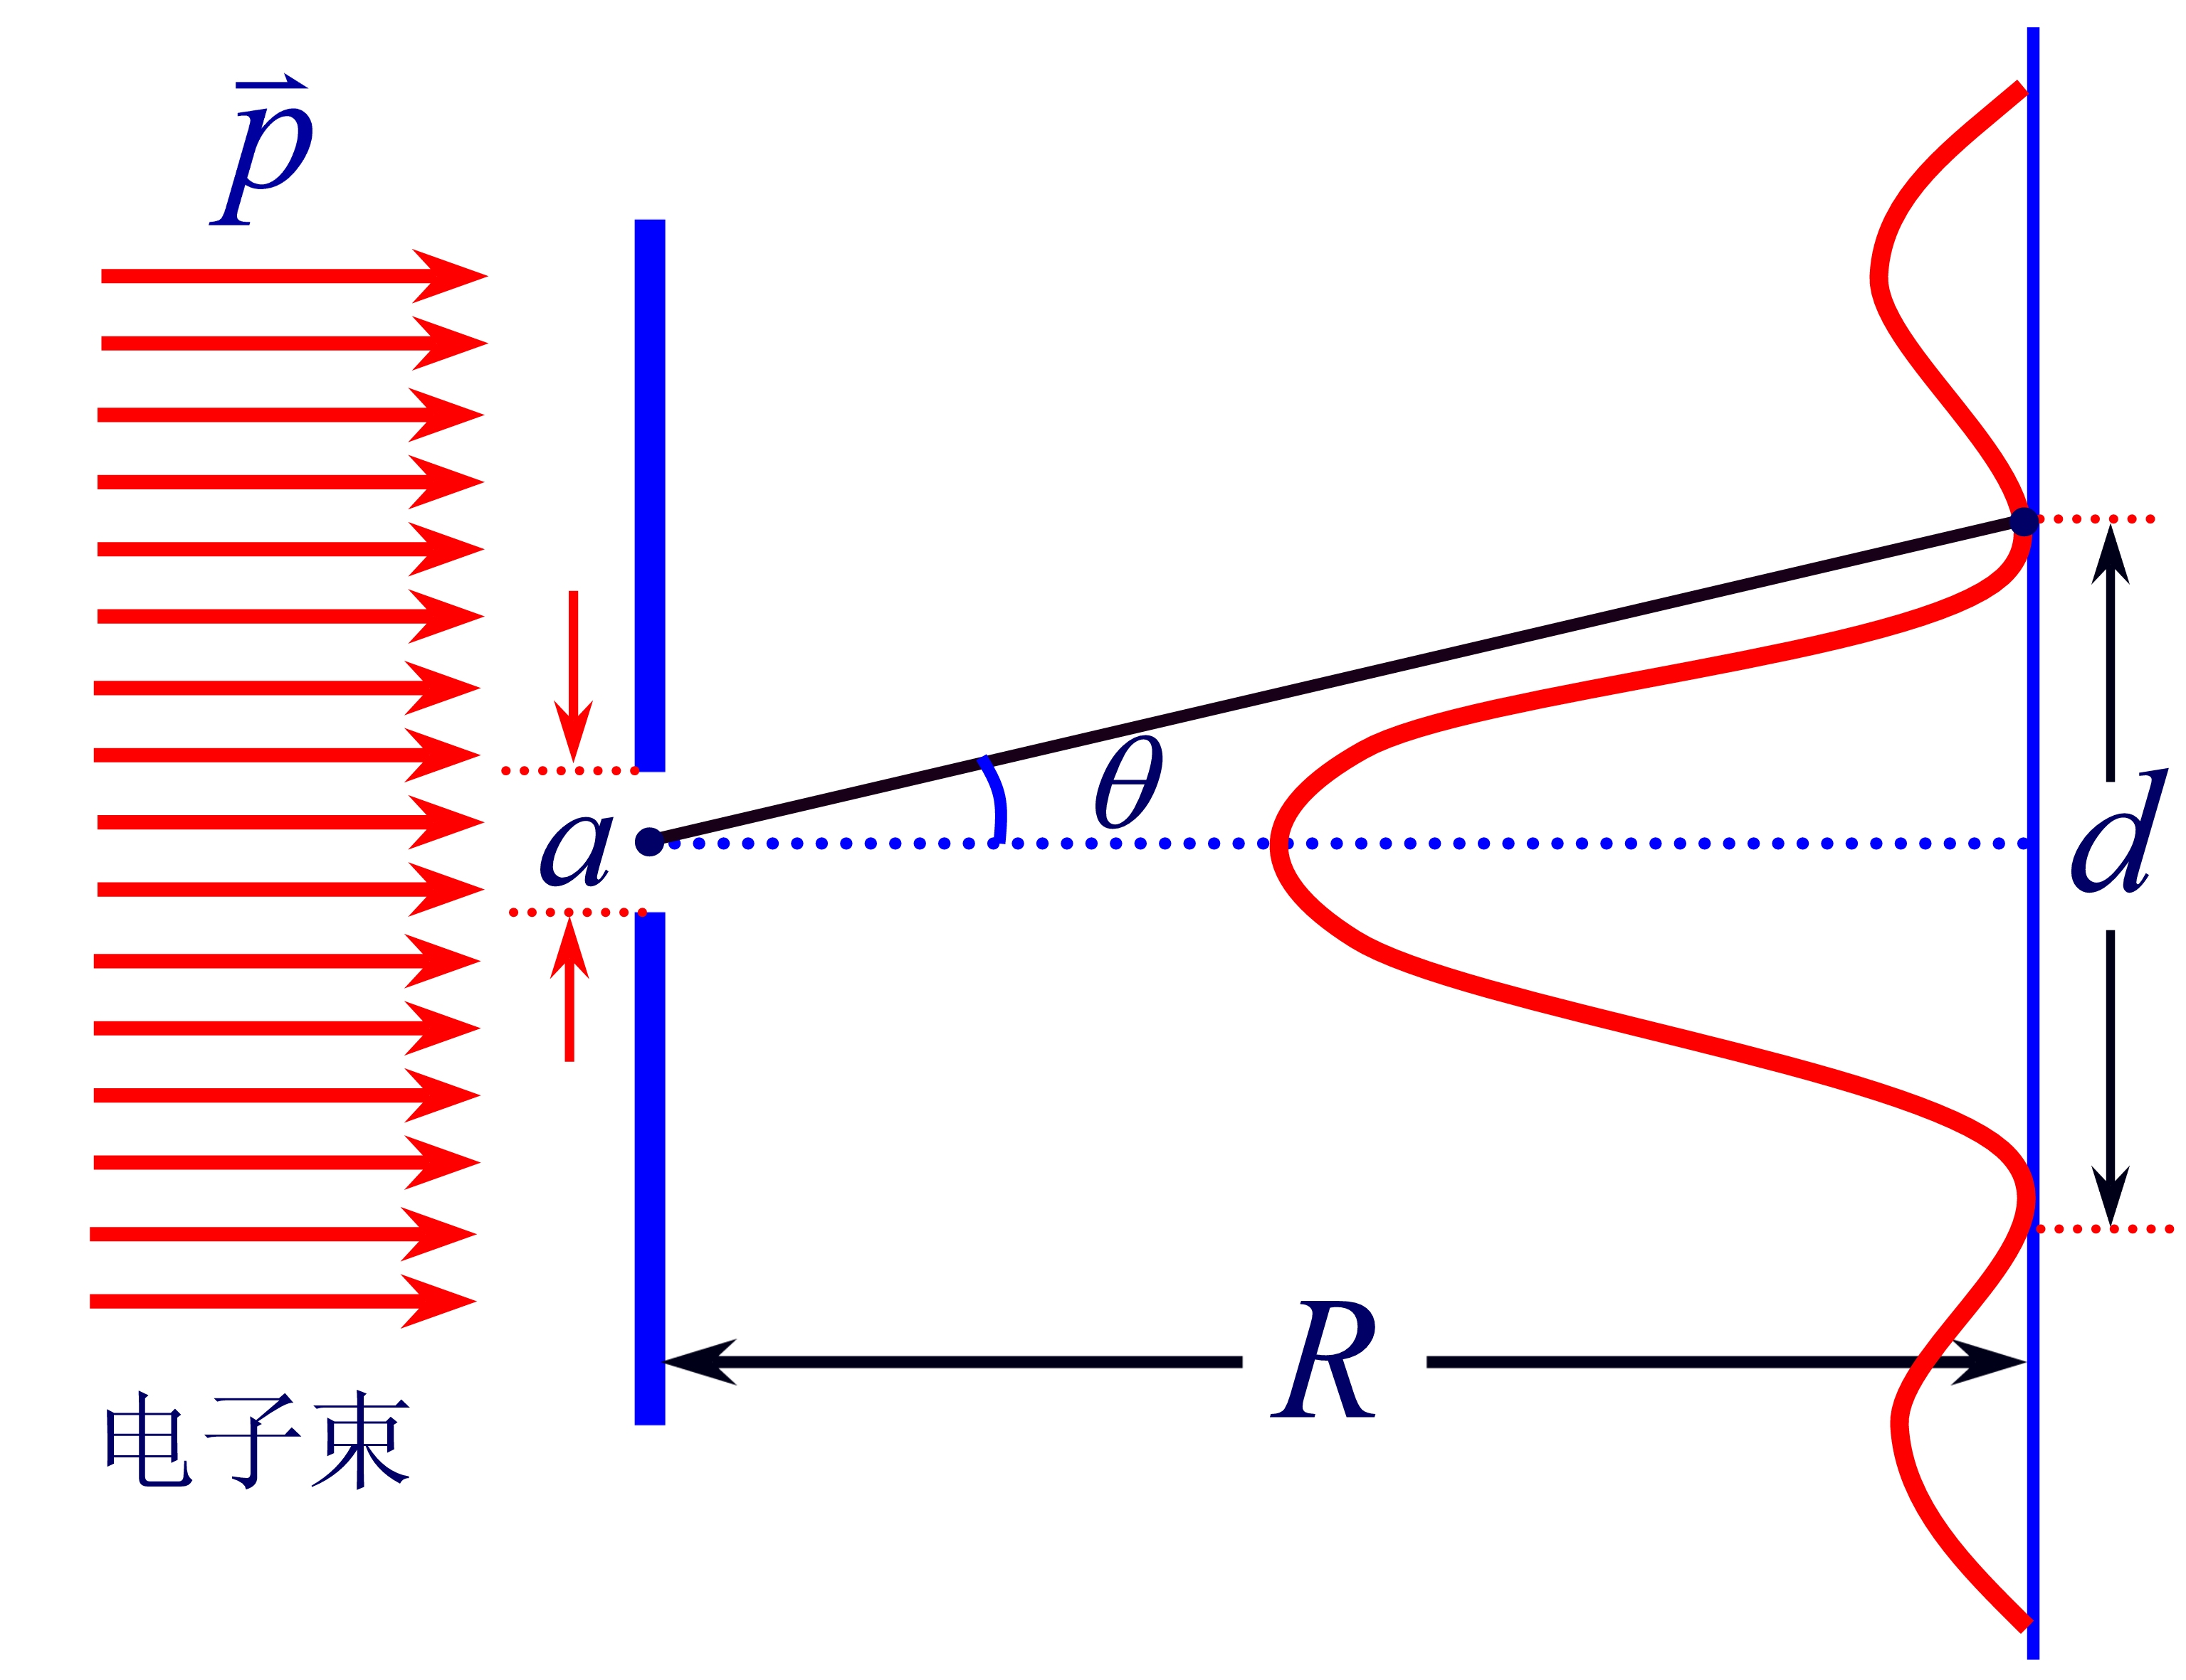
(A) 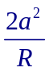； (B) 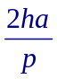；
选择题_05图示
(C) 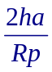； (D) 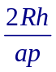。
 德布罗意波长：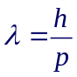
单缝衍射暗纹：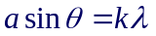
一级暗纹位置：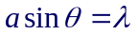
中央亮条纹宽度：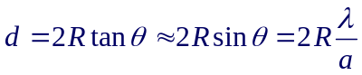
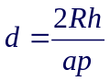 —— 正确答案(D)
06. 根据氢原子理论，若大量氢原子处于主量子数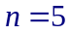的激发态，则跃迁辐射的谱线中属于巴耳末系的谱线有 【 B 】
(A) 1条； (B) 3条； (C) 4条； (D) 10条。
二 填空题
07. 设大量氢原子处于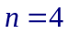的激发态，它们跃迁时发出一簇光谱线。这簇光谱线最多可能有 6 条。
08. 当一质子俘获一个动能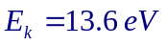的自由电子，组成一基态氢原子时，所发出的单色光频率是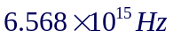。
09. 被激发到的状态的氢原子气体发出的辐射中，有2条非可见光谱线。
10. 能量为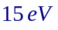的光子从处于基态的氢原子中打出一光电子，则该电子离原子核时的运动速度为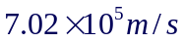。
11. 一质量为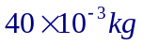的子弹，以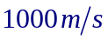的速度飞行，它的德布罗意波长为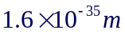，所以子弹不显示波动性。
12. 一束带电粒子经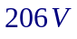电势差加速后，其德布罗意波长为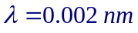，已知此带电粒子的电量与电子电量值相等，则此粒子的质量为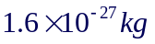。
 粒子的德布罗意波长：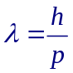 —— 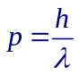
带电粒子经加速获得的动能：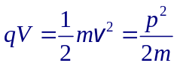 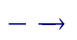 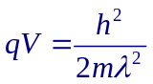
粒子的质量：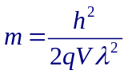 —— 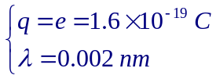
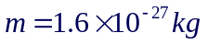
三 判断题
13. 实物粒子与光子一样，既具有波动性，亦具有粒子性 【 对 】
14. 光子具有波粒二象性，电子只具有粒子性。 【 错 】
15. 德布罗意认为实物粒子既具有粒子性，也具有波动性。 【 对 】
16. 氢原子中的电子是在作确定的轨道运动，轨道是量子化的。 【 错 】
17. 据氢原子的量子力学理论，只能得出电子出现在某处的概率，而不能断言电子在某处出现。
【 对 】
四 计算题
18. 当氢原子从某初始状态跃迁到激发能(从基态到激发态所需的能量)为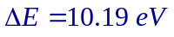的状态时，发射出光子的波长是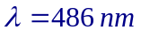。该初始状态的能量和主量子数。
 设激发能为的能级为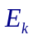
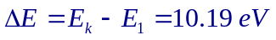
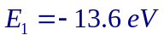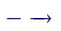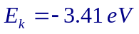
设初始状态的能级为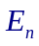，根据题意：
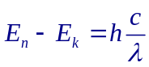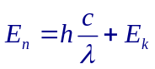
将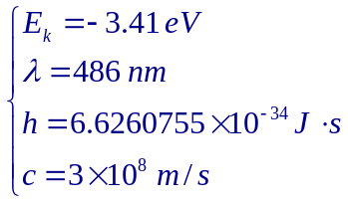代入得到：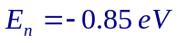
由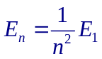，可知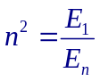 —— 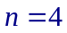
氢原子初始状态的能量：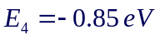 —— 主量子数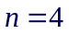
19. 氢原子光谱的巴耳末线系中，有一光谱线的波长为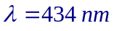，试求：
1) 与这一谱线相应的光子能量为多少电子伏特；
2) 该谱线是氢原子由能级跃迁到能级产生的，和各为多少?
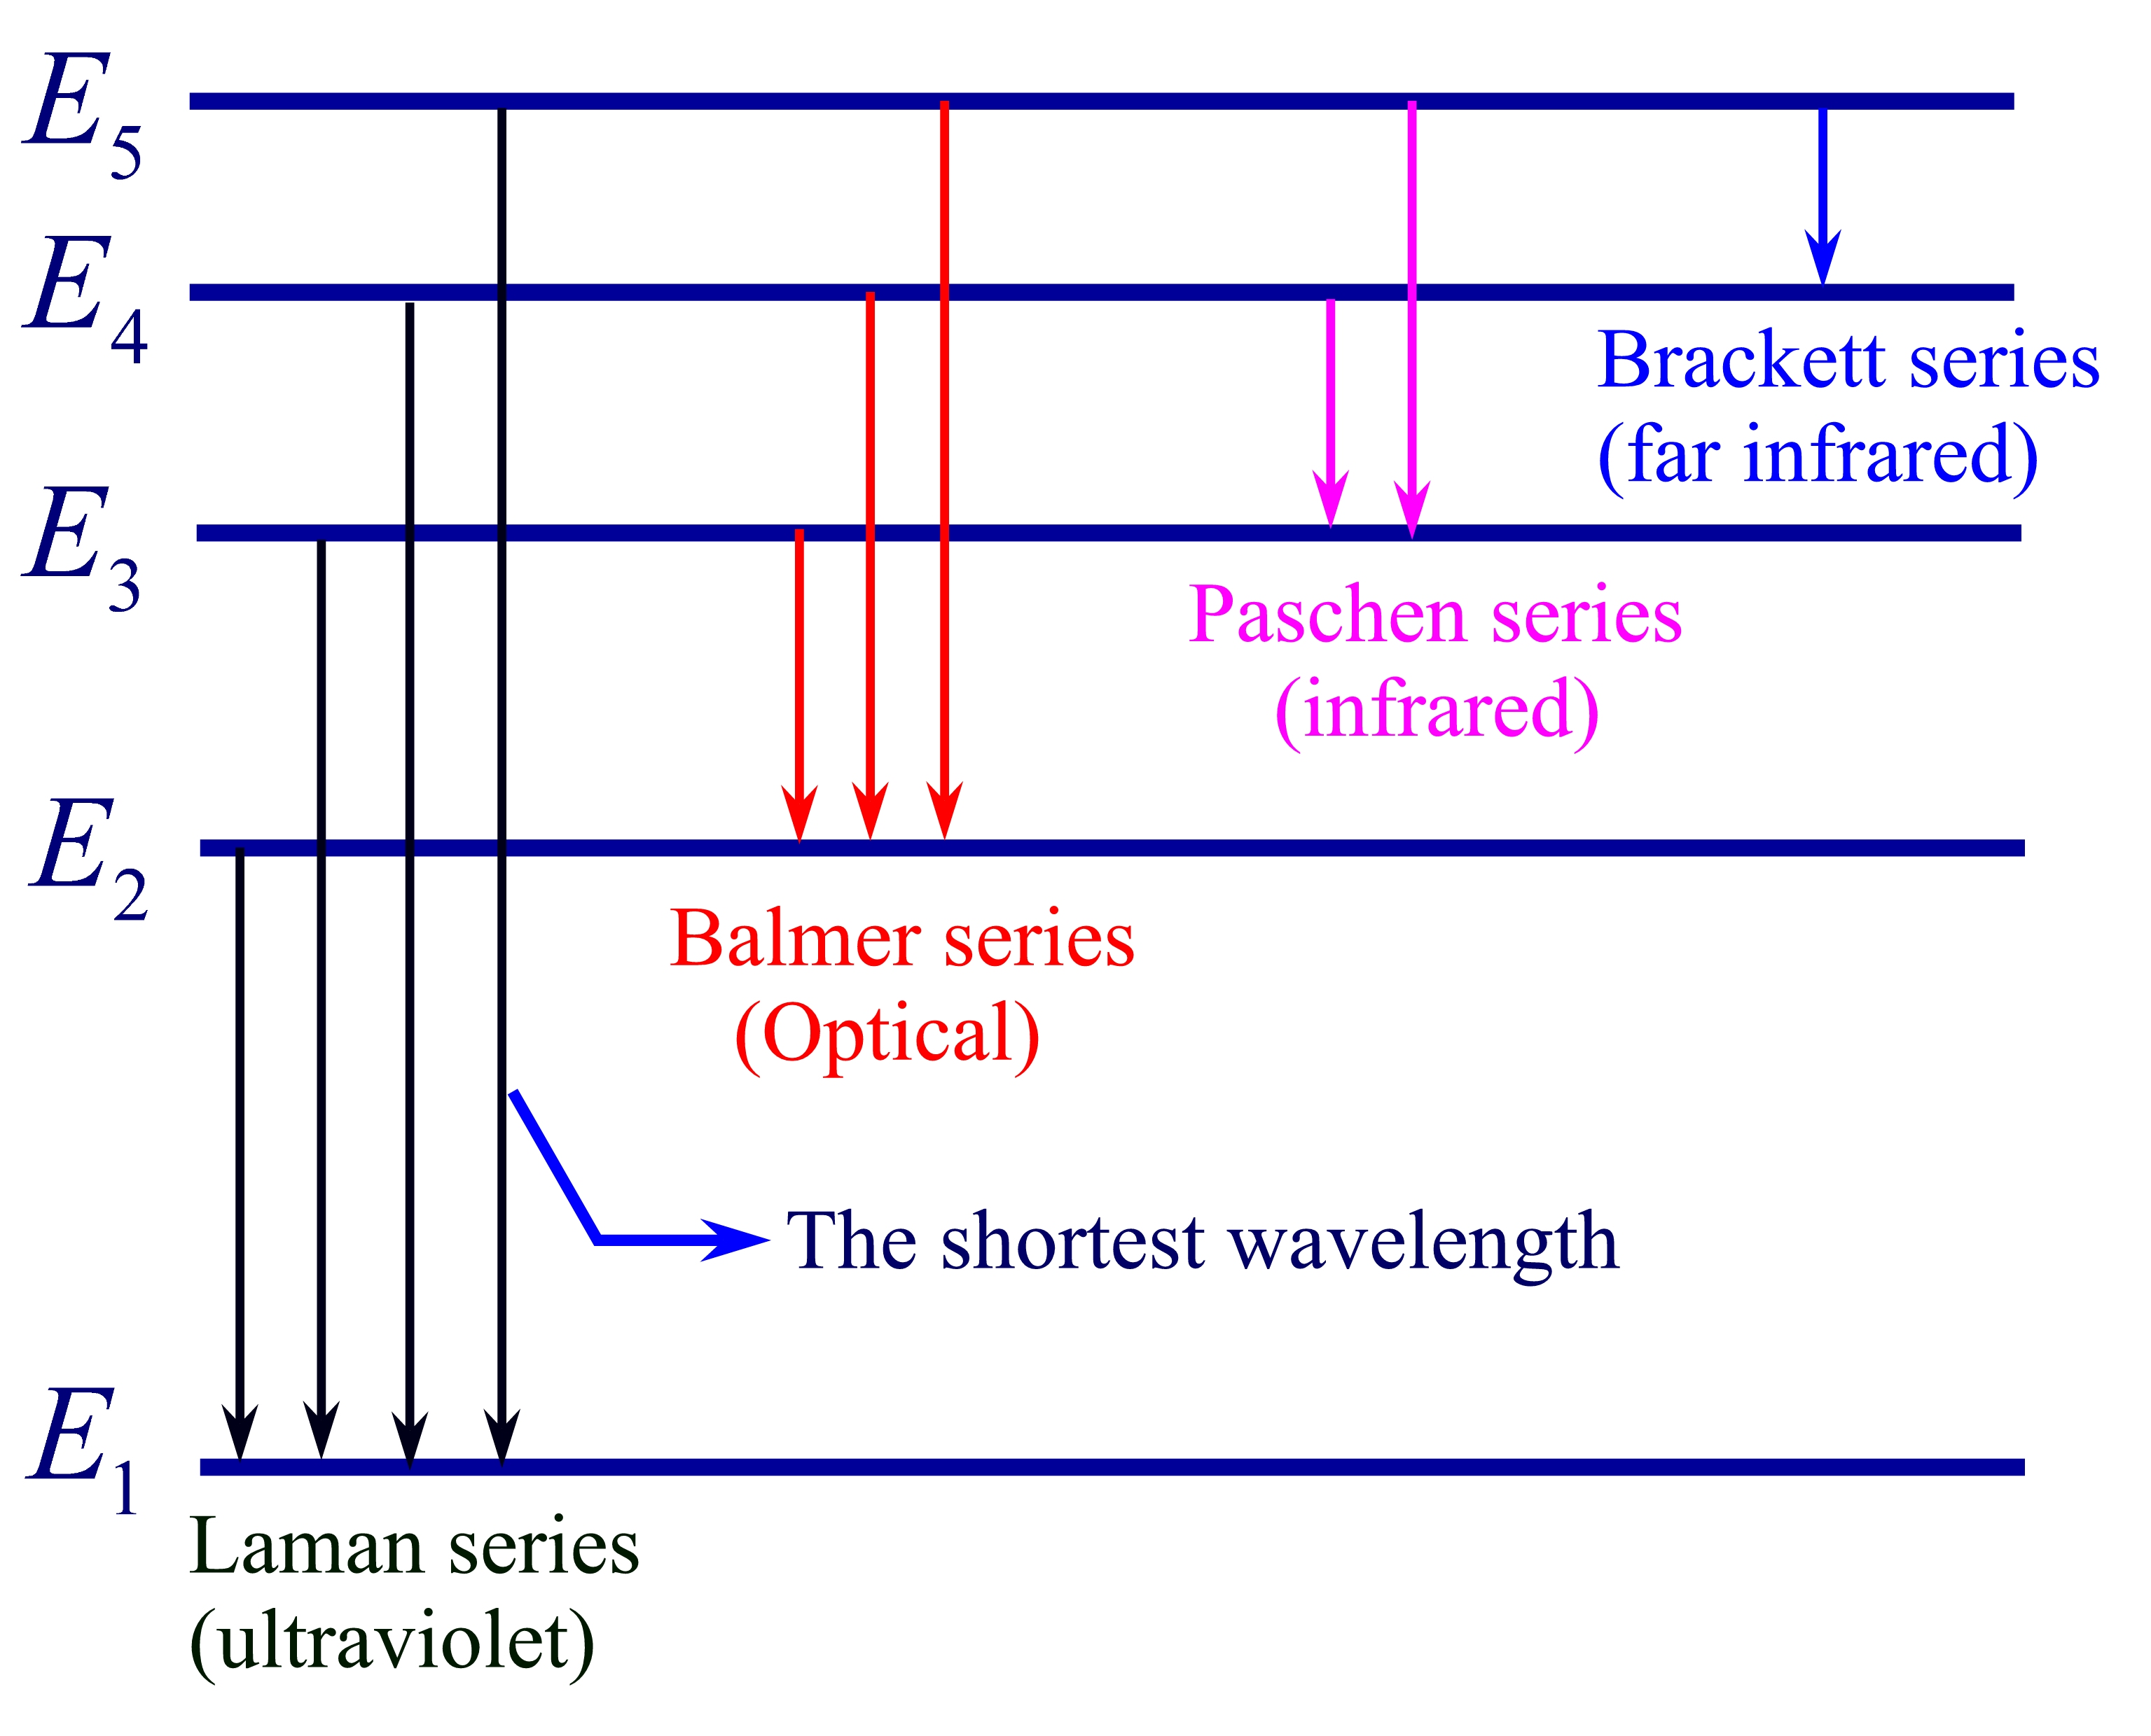
3) 最高能级为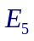的大量氢原子，最多可以发射几个谱线系、共几条谱线。请在氢原子能级图中表示出来，并说明波长最短的是哪一条谱线。
计算题_19图示
 波长光子的能量：
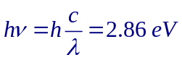
巴耳末光谱线系：
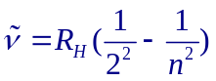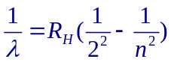
将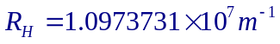，代入上式得到：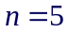
该谱线是氢原子由能级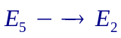产生的
根据里德伯—里兹并合原则：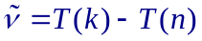，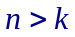
能级为的大量氢原子，最多可以发射4个谱线系
即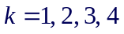 —— 共10条谱线，如图所示
波长最短的一条谱线(赖曼系)：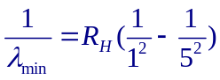

20. 低速运动的质子和粒子，若它们的德布罗意波长相同，求它们的动量之比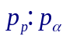和动能之比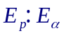。(它们的质量比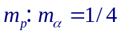)
 因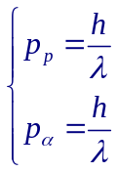 故 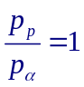
低速运动：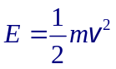
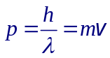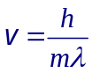
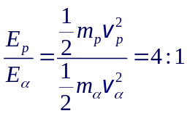
21. 假如电子运动速度与光速可以比拟，则当电子的动能等于它静止能量的2倍时，其德布罗意波长为多少？ (普朗克常量，电子静止质量)
 若电子的动能是它的静止能量的两倍，则：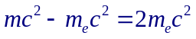
故：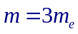
由相对论公式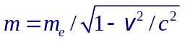得到：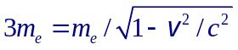
解得：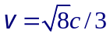
德布罗意波长为：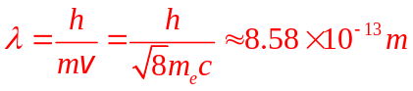

22.粒子在磁感应强度为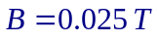的均匀磁场中沿半径为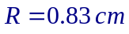的圆形轨道运动。
1) 试计算其德布罗意波长；
2) 若使质量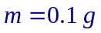的小球以与粒子相同的速率运动。则其波长为多少?
 对于在磁场作圆周运动的粒子：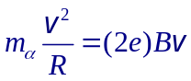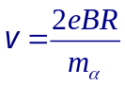
粒子的德布罗意波长：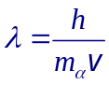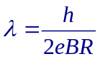
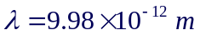
质量，速率为的小球
德布罗意波长：